Analisi tecnica titolo: Dea Capital - DEA.MI
31 maggio 2018

LA SOCIETÀ
DeA Capital è la società capofila del Gruppo De Agostini per gli investimenti in private equity e nell'alternative asset management. La quotazione in Borsa di DeA Capital è finalizzata ad aumentare la dimensione complessiva degli investimenti e la loro diversificazione. DeA Capital svolge due attività complementari. 1) Alternative Asset Management (con quote di controllo) attraverso: DeA Capital Real Estate SGR, il principale operatore italiano nel settore della gestione di fondi immobiliari e DeA Capital Alternative Funds SGR, nella gestione di fondi e fondi di fondi di private equity. 2) DeA Capital gestisce un portafoglio di investimenti in asset alternativi, ovvero Private Equity e, in misura minore, Real Estate: attraverso Investimenti Indiretti in Fondi e Fondi di Fondi di Private Equity e Real Estate, gestiti dalle SGR di Gruppo e Investimenti Diretti di Private Equity: attualmente con quote di partecipazione minoritarie nelle SPAC ("Special Purpose Acquisition Company") IDeaMI e Crescita oltre alla posizione residua in Migros, operatore leader della grande distribuzione organizzata in Turchia.

Isin | IT0001431805
Bloomberg | DEA IM
Reuters | DEA.MI
Industry | FINANZA
Super sector | SERVIZI FINANZIARI
Market Segment | STAR



Via Brera, 21
20121 Milano
Tel.: +39 02 624 99 51 - Fax: +39 02 624 99 599
http://www.deacapital.com

PERFORMANCE
Performance 1 mese | -15.093
Performance 6 mesi | -3.276
Performance 1 anno | -0.71

DIVIDENDO
Prezzo dividendo: 0.12€
Data dividendo: 21/05/2018

GIORNATA ODIERNA (30 maggio 2018)
Valore | 1,244€
Differenza | +0,010€
Differenza percentuale | +0,81%

TREND
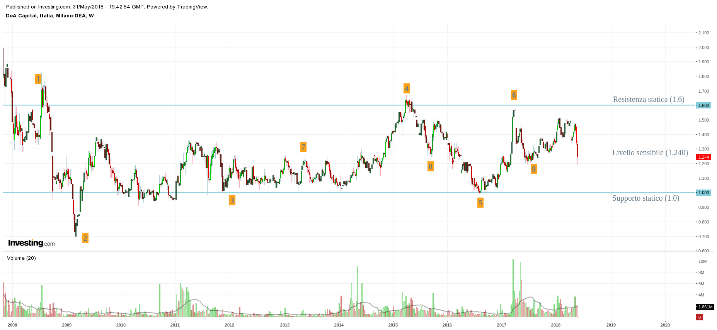
Immagine 1: trend primario

Il trend primario di lungo corso è decisamente improntato alla lateralità. In figura 1 ho individuato un supporto statico (1,0€) e una resistenza statica (1,6€) che, pur essendo, invero, stati entrambi violati tra il 2008 e 2009 (punti 1 e 2), hanno saputo resistere egregiamente in successive fasi di rialzo o ribasso anche violente e accompagnate da ingenti volumi (punti 3, 4, 5, e 6). Questo conferisce una certa rilevanza, anche se non assoluta, al canale laterale individuato.
La volatilità in alcune fasi di questo titolo non consentono il tracciamento di un canale netto e certo, ma quello in figura rappresenta un buon compromesso e decisamente “prudente”.
Ho, altresì, tracciato una linea rossa (che guarda caso passa proprio per il livello di quotazione odierno) che rappresenta un livello sensibile in quanto, in una ottica temporale più ristretta rispetto al canale che la contiene, ha saputo contenere il movimento del prezzo fungendo prima da resistenza statica (tre volte nei pressi del punto 7) e poi da supporto statico (punti 8 e 9).
Il fatto che la quotazione attuale sia proprio su questo livello sensibile rende l’analisi attuale prematura: è meglio aspettare la conclusione della settimana e vedere il completarsi dell’ultima candela per capire se il prezzo di assesterà sopra o sotto tale importante livello.

Trend primario: laterale

Immagine 2: trend secondario

Testo non disponibile

GAP

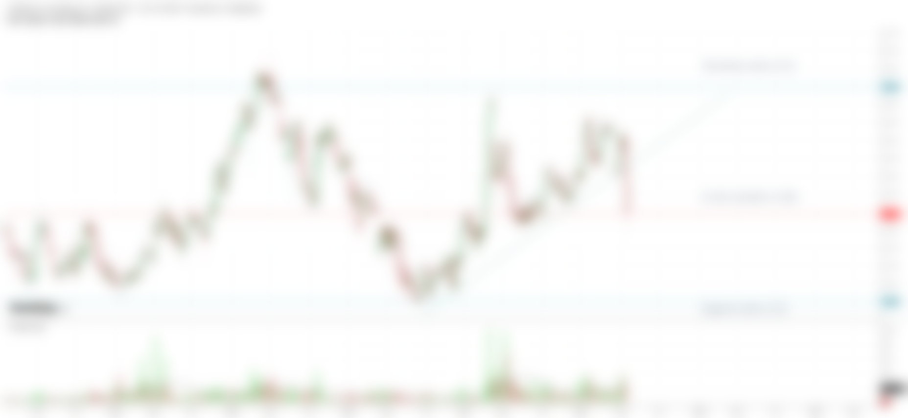
Immagine 3: gap

Testo non disponibile

ANALISI CANDLESTICK

Testo non disponibile

VOLUMI

Immagine 4: volumi

Testo non disponibile

OSCILLATORI

Immagine 5: oscillatore MACD

Testo non disponibile

Dati dei grafici utilizzati: grafico a candele settimanale o giornaliero, volumi a 20 periodi, MACD (12,26)

ATTENZIONE
Operare in Borsa e fare trading costituiscono azioni ad alto rischio: le informazioni qui presentate non costituiscono una sollecitazione all'acquisto o alla vendita di titoli azionari. L’autore del presente documento non si dichiara responsabile di un utilizzo improprio delle informazioni qui ottenute.

